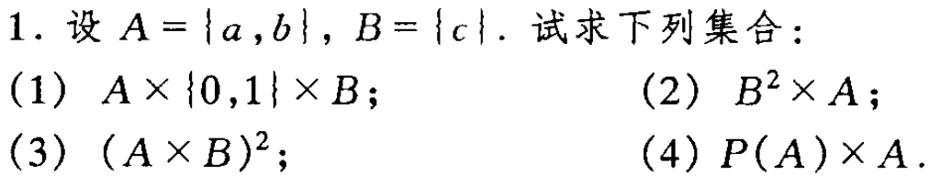

2证明下列各式：

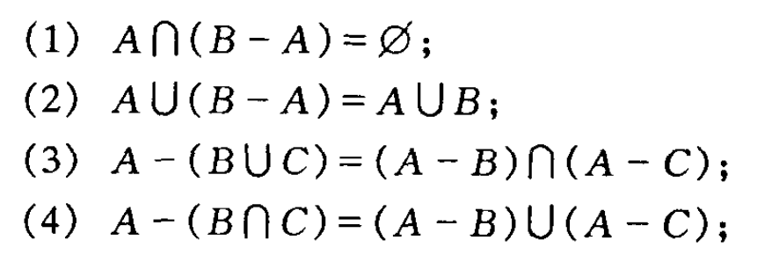

3、教材P73中3.6

